|  |
| --- |
| **AVIS DE VALEUR** |

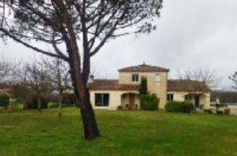 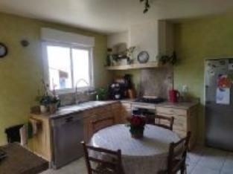 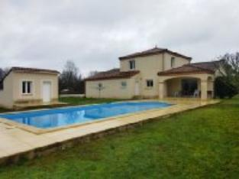

Je soussigné, Rémi RAZES, de la Sarl Quercy Transactions, 3, place Jean-Jacques Chapou, 46000 CAHORS , atteste par la présente avoir visité le 16 février 2024, une Maison Contemporaine sis 1462 route du chateau 46140 DOUELLE

appartenant à Mr et Mme Martel Didier et Cathie

|  |
| --- |
| **Descriptif** |

Sur un parc cloturé et arboré de 2334m² avec piscine et pool house , portail d'entrée électrique .

**Rdc :et de plain pied** :

Un séjour de 39 m² ouvert sur cuisine de 14m² , halle d'entrée 11m² , chambre 14.50m², salle d'eau 5m² , wc , buanderie et cellier pour 16m² au total.

En plus garage deux places avec deux portails électriques de 46m² incluant la chaudière neuve (2022) à condensation ( chaffage gaz de ville ).

**Etage :**

3 chambres de 12 m² chacune , dégagement , salle de bains de 7m² et wc.

Les plus , piscine 10*5 , filtration et liner 2022. Pool house de 10 m² env.

Jardin et intérieur parfaitement entretenus.

Chaffage central gaz de ville par le sol , et cheminée à foyer fermé.

Surface habitable environ : 150 m²

Parcelle n°A1469/1471 pour 2 434 m²

|  |
| --- |
| **Maison Contemporaine** |

* Rez de chaussée:
* Buanderie 7,8m²
* Cellier 8,69m²
* Chambre 14,50m²
* Cuisine 13,74m²
* Garage 46m² double garage portails électriques
* Hall d'entrée 11m²
* Pièce à vivre 39m²
* Salle d'eau 4,67m²
* Terrasse 40m²
* WC 1,6m²
* 1er étage:
* 3 Chambres 12,60/12,63/12,49m²
* dégagement 2,38m²
* Salle de bains 6,94m²
* WC 1,28m²
* Dépendances:
* pool house 10m²
* DPE:
* Consommation énergétique en énergie primaire 118,00 KWHep/m²an
* Emission de gaz à effet de serre 17,00 Kgco2/m²an
* Date de réalisation DPE 18/09/2023
* Montant bas supposé et théorique des dépenses énergétiques 1 153,00 €
* Montant haut supposé et théorique des dépenses énergétiques 1 561,00 €
* Chauffage:
* bois cheminée insert
* CC Gaz par le sol gaz de ville chaudière de 2022
* Equipements divers:
* Tout à l'égout
* Equipements Electrique:
* Portail électrique
* Porte de garage électrique
* Volet électrique)
* Fenêtres:
* Aluminium
* Double vitrage
* PVC
* Services:
* Ville la plus proche : cahors 10 mn
* Autoroute 15mn
* Plain-pied

A l'issue de cette visite, j'évalue ce bien entre  **TROIS CENT VINGT CINQ MILLE EUROS**  (**325000 EUROS**) et  **TROIS CENT TRENTE CINQ MILLE EUROS** (**335000 EUROS**).

Cette évaluation a été donnée sur la base de l'état des prestations du bien, de sa situation, du marché immobilier et au vu des résultat des expertises : termites, électricité, gaz, diagnostic de performance énergétique (DPE).

Cet avis de valeur est indicatif et n'a pas de valeur d'expertise et ne peut engager notre responsabilité, n’étant pas en mesure de vérifier les éventuelles servitudes, nuisances, malfaçons ou autres troubles pouvant affecter la propriété et le reflet du marché immobilier actuel pouvant subir des fluctuations. Cet avis de valeur a une durée de validité de six mois.

Pour servir et valoir ce que de droit,

Fait à Cahors, le 21 février 2024

RAZES Rémi